**Gestionarea unui service auto**

**Rolul aplicatiei:  
 Aplicatia va gestiona un service auto, oferind detalii despre producator, locatiile in care acesta are service-uri autorizate si diferite oferte de care clientul se poate bucura.  
 Aceasta va contine o pagina introductive, o pagina de contact in care clientul poate contacta reprezentanta, plus diferite pagini cu mai multe informatii.**

**Functionalitaiile aplicatiei:  
 1. Posibilitatea de a contacta prin email reprezentanta.  
 2. Gestionarea stocului de piese disponibile pentru clienti.  
 3. Posibilitatea de a achizitiona piese originale pentru modelul tau.  
 4. Gestionarea stocului de masini disponibile pentru clienti.  
 5. Posibilitatea de a achizitiona un model disponibil.  
 6. Posibilitatea de a te programa pentru o vizita la service.  
 7. Gestionarea angajatiilor reprezentantei.  
 8. Afisarea unui tabel cu cheltuielile si profitul fiecarui service al reprezentantei.**

**Partea de baza de date si MCV:**

**Pentru a rula aplicatia la review, utilizatorul va trebui sa urmeze pasii din laboratorul 5 si sa creeze o noua migrare pentru baza de date.  
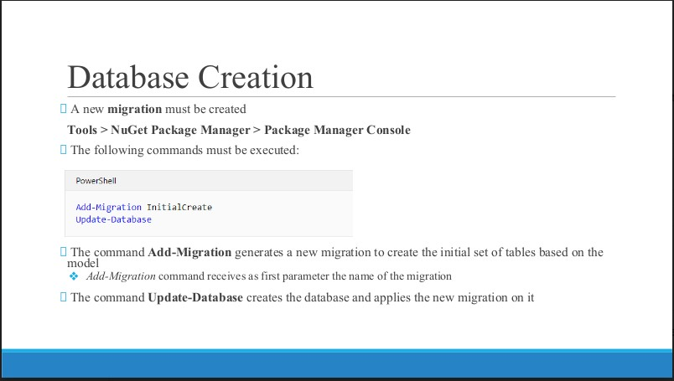**

**Dupa, pentru a vedea baza de date dupa ce aceasta a fost creata, utilizatorul trebuie sa se conecteze la baza de date urmand pasii din lab 5.  
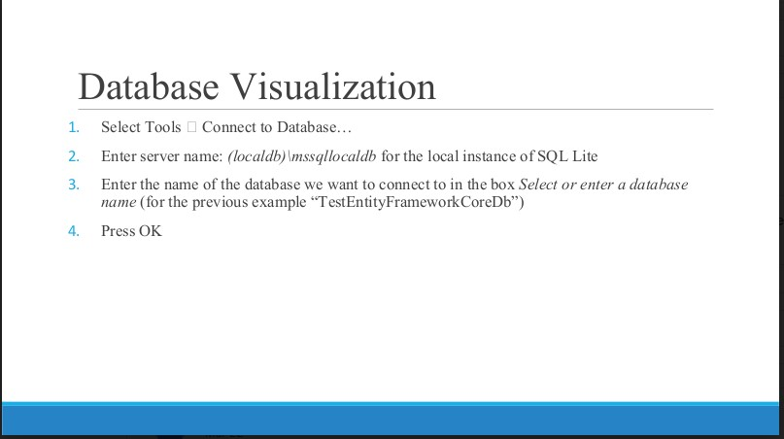  
La pasul 3 in loc de “TestEntityFrameworkCoreDb” utilizatorul va scrie “VWServiceDb”, pentru ca asa se numeste baza de date create.**

**Dupa ce s-a vizualizat baza de date, utilizatorul va rula aplicatia folosind CTRL + F5.  
In browser i se va deschide pagina cu MCV unde va avea doua controlere disponibile, cel pentru Piese Auto si cel pentru masini.**

**IMPORTANT:**

**Dupa ce ai creat migrarea la tn pe calculator si ai dat Update-Database, va trebui sa repeti pasul 3 adica sa adaugi in server baza de date si sa iti apara in server explorer.  
Acolo tu va trebui sa creezi cele 2 roluri User si Admin in AspNetRoles. Dupa te vei duce in AspNetUsers, acolo vei gasii contrurile cu care tu te-ai inregistrat in aplicatie, si de acolo vei copia Id-ul conturilor, te vei duce in AspNetUserRoles iar acolo vei asigna id-ul de rol si cel de user corespunzator.  
Model mai jos in poze:**

